PRIRODA I DRUŠTVENKO

SRETNO!
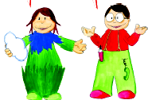
TI ŽELE SREĆU
U PRVOM ISPITU ZNANJA!

IME I PREZIME:

1. Koje godišnje doba dolazi poslije ljeta?

a) proljeće

b) ljeto

c) jesen

2. Koliko je godišnjih doba u jednoj godini? ______________

3. Koje sve promjene u vremenu primjećuješ. Nacrtaj.

4. Nadopuni.

Prvog dana jeseni noć i dan su ________________ dugi.
Nakon toga dani postaju ___________ , a noći _______________ .

5. Oboji plodove jeseni u svom zavičaju.
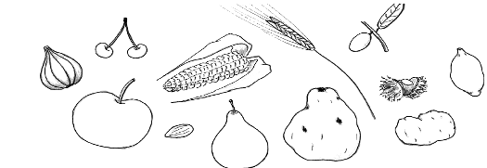

6. Koje poslove obavljaju ljudi u našem kraju? Zaokruži.



7. Listopadno drveće oboji smeđom, a zimzeleno ili vazdazeleno zelenom bojom.

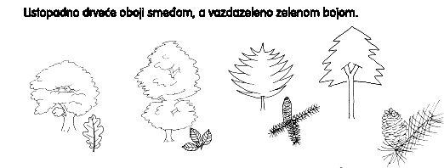

8. Nadopuni:

Jesenski mjeseci su __________ , ______________, ______________ , ______________.

U vinogradu uzgajamo _____________________ .

U voćnjaku uzgajamo ______________________ .

Vrt je ____________________ obradiva površina, a polje _____________ obradiva površina.

U vrtu rade _______________, a u polju __________________ .

Zimnicu radimo od _______________ plodova.

